Učitelj: Staša Jug | Šola: OŠ Livade Izola | Predmet: ŠPO | Razred: 7. – 9. | Datum:
UČNI/TEMATSKI SKLOP: PLES |  |  |  | Število ur: 8
USKLAJEVANJE KRITERIJEV/ MERIL ZA VREDNOTENJE IZDELKOV UČENCEV (MODERIRANJE)
»Črno na belem« (določeno z UN, standardi znanja), Rdeče (načrtovano s strani učitelja), Modro (elementi FS, v sodelovanju z učenci), Vprašanja v podporo…
UČNI NAČRT 3.VIO | OBLIKOVANO/NAČRTOVANO SKUPAJ Z UČENCI |  |  | VREDNOTENJE  (namenjeno usklajevanju)
Učni cilji:  Operativni cilji : preverljivi na koncu sklopa  Učenci naj …:  1. Ustrezna gibalna učinkovitost –  -izboljšati koordinacijo (skladnost) plesnega gibanja  - oblikovati pravilno telesno/plesno držo  2. Usvajanje in spopolnjevanje športnih znanj:  - skladno in estetsko izvajati različne gibalne naloge ob glasbeni spremljavi,  - sproščeno zaplesati izbrane standardne in latinsko-ameriške plese  (dodajanje plesnih slik od 7. – 9.razreda)  blues, kavbojska polka, cha cha cha, rumba, angleški, dunajski valček, disco fox)  3. Razumevanje pomena gibanja in športa:  - razumeti vpliv redne športne vadbe (plesa) na zdravje in dobro počutje  - razumeti pojave v telesu pri različnih načinih vadbe (zvrsteh plesa)  4. Prijetno doživljanje športa, oblikovanje in razvoj stališč, navad ter načinov ravnanja  - spoštovati različnost in drugačnost v gibalni učinkovitosti posameznika pri plesu | Nameni učenja:  ZAKAJ SE UČIM PLESATI? DA BOMO ZNALI…  Česa se naučim pri plesu?  Na kaj in kako bom vplival s plesom (fizično, psihično)?  Kaj želim doseči z znanjem plesa, pri plesu?  Zakaj si želim se naučiti plesati?  Kratkoročno:  2, 4 plesati v paru s sošolko/sošolcem  2 zaplesati v skupini  4 v plesu bomo uživali in nam ne bo nerodno  4 po uri se bomo dobro počutili  3 prijetno bomo utrujeni  3 da bom lažje nadaljeval s šolskim delom  1, 4 da me bo fant/punca opazila  Dolgoročno:  3, 4 da se bom lahko vključil v družbi (prireditve, poroke, drugi dogodki)  3 da se bom lahko pridružil plesu (za rekreacijo)  Nameni 3  Posledice, ki jih občutimo in jih lahko na tak način prepoznamo in znamo kot dokaz obrazložiti, medpredmetno povezovanje z bio.  Nekateri nameni so zelo dolgoročni in v danem trenutku niso preverljivi pa vendar…ko učenec pri svojem, učiteljevem delu sam najde in navede tak cilj, namen, svoj notranji motiv…neprecenljivo!  KDAJ BOM TO DOSEGEL?  KDAJ VEM, DA ZNAM?  * Glej kriterije  Preverimo, če vsak razume vse ‘besede’ | Praktične in teoretične vsebine:  Učne dejavnosti, metode:  Učne oblike:  - homogene, heterogene učne skupine, delo v paru  - individualno delo  Metode:  - demonstracija, razlaga, pogovor  Dejavnosti:  ZAKAJ SE UČIM PLESATI?  Uvodni nagovor…BREZ POSMEHOVANJA, KDO SI UPA VEČ SPUSTITI IZ SEBE, PRI PLESU JE »AFNANJE« OBVEZNO (lahko učencem tudi za začetek zavežemo oči ob improvizaciji).  - uvodno pripravljalni del: aerobika  - zaključni del: pravilna tehnika dihanja, sproščanje ob glasbi  - glavni del:  - plesna improvizacija (naj telo pregovori, UVOD V SKLOP PLESA) individualno  Vprašanja v podporo učenju, za ugotavljanje predznanja:  Kaj občutim? Veselje, žalost…hitrost v gibanju, …  Zakaj se tako počutim?  Katero plesno glasbo že prepoznam, katere korake že poznam?  frontalno  - Oblikovanje kriterijev z učenci  Pogovor in zapisovanje na magnetno tablo…Kdaj bi za nekoga rekli, da zna plesati? Kaj bi opazovali pri njegovem plesu?  Ob odgovorih učencev ob glasbi učitelj odpleše (npr. napačen ples, izven ritma, z »zgrešenim » stilom, nesigurno…)  - Koraki stand. in latinsko am. plesov  -Učitelj frontalno  -Učenci, ki se počutijo sigurne postanejo učitelji  (v paru, manjši skupini,….)  + učiteljevo opazovanje, kdo se postavi pri frontalnem učenju v ospredje… (navadno bolj suvereni v plesu)  - Primerjava latinsko ameriški/standardni plesi  Asociacije…pogovor  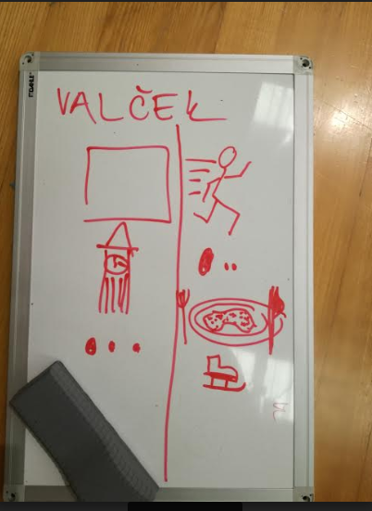  (rišem, pišem)…frontalno  Foto: primerjava ang./dun. valček  Za razvoj plesnega stila, estetike…  V paru, skupini, dodajam prave, »napačne« stile, pretiravanja…  - Vrednotenje  - Kaj meniš o svojem…glede na kriterije?  (hitro samovrednotenje)    thumbs up  magnetni semafor  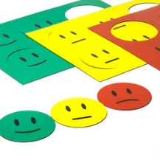  (učenci na magnetno tablo položijo magnetke  rdeče, rumeno, zeleno)  smehci, jokci  na obrazu učencev,  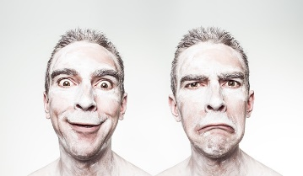  višinomer  (s svojim telesom določijo višino, kolikor menijo, da je »visoko« njihovo znanje)  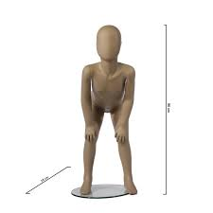  Kdor želi obrazloži svojo barvo magneta, mimiko obraza, višino postavitve glede na kriterije. Nato…  Kisli obrazi izberejo vesele za pomoč pri učenju, palci gor, palce dol in visoki nižje postavljene.  Sledi delo v parih, manjših skupinah…  Kako bi še lahko izboljšal ?  dodamo učne pripomočke, če je to potrebno (talne oznake korakov, tamburin za ritem…tudi po izboru in idejah učencev, ki poskusijo sami najti nove načine učenja.  .  - Snemanje in ogled videoposneteka  (samovrednotenje, medvrstniško vrednotenje glede na izbrane kriterije)  Točno definiranje, kaj je še potrebno izboljšati, kje se najbolj »zatika«. Nato…  delo v homogenih skupinah (skupini z največ »težavami« pomaga učitelj). | Učenčevi izdelki oz. dokazi, ki izhajajo iz pogovorov ali opazovanj pri pouku:  - ples v paru s sošolcem, sošolko (plesni bonton, plesni koraki, usklajenost – III, V, VI)  - ples v skupini (usklajenost, plesni koraki III, VI)  - vprašanja in odgovori o plesnem bontonu (izmenjava z drugo osnovno šolo) - V  - poučevanje učenec - učenca, učenec - skupina (l-VI)  - iskanje novih načinov, kako naučiti sošolca(l-VI)  - Ogled videoposneteka (l-VI)  *samovrednotenje  *medvrstniško vrednotenje:  Po sendvič metodi  obalni »3panin«  pohvalim, predlagam, povzamem  Stopnjevanje težavnosti plesa- za vrednotenje videoposneteka:  1.ples v skupini/učenec se lahko postavi kjer želi in pleše ob opazovanju sošolcev;  2.učeneci plešejo razporejeni v liku kvadrata:  - usmerjeni v kvadrat – težji koraki plesa zaradi nezrcalne slike s sošolci vendar lažje zaradi opazovanja ritma drugih  - usmerjeni izven kvadrata (učenec se lahko opazuje ali mora pri svojem plesu pogledovati levo ter desno ali pa je popolnoma samostojen)  3.učenec pleše sam ali v skupini z zaprtimi očmi I-IV, V  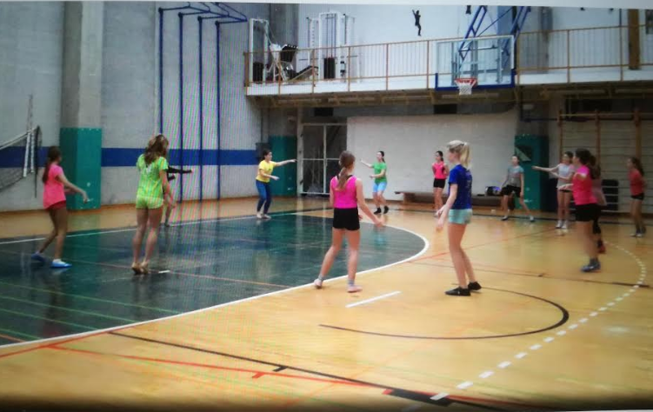  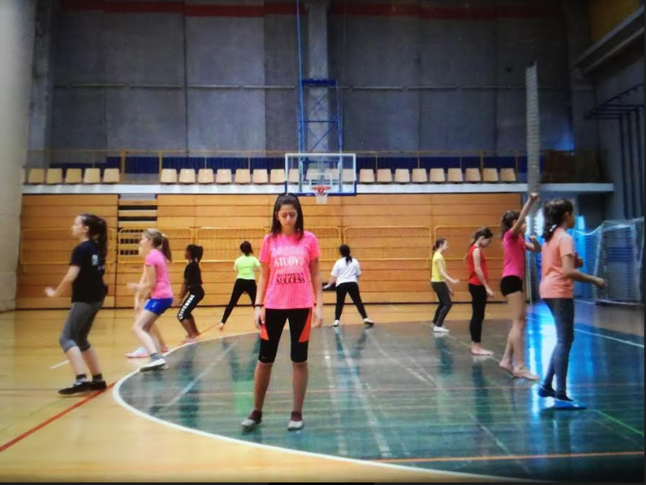 | Vrednotenje izdelka:  Izjemen  Nad pričakovanji  V skladu s pričakovanji  Nekaterih  standardov znanja  še ne dosega  Utemeljitev:  Glej kriterije…
 | 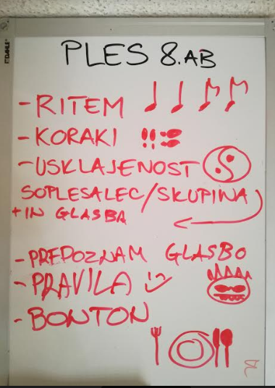
Standardi znanja /učni dosežki:  Učenec zna osnovne slike in kombinacije štirih družabnih plesov svetovnega plesnega programa do stopnje, ko lahko sproščeno zapleše na šolski prireditvi. Sestavi in zapleše kratko koreografijo ene od priljubljenih plesnih zvrsti. Upošteva plesni bonton.  Učenec zna osnovne slike in kombinacije dveh družabnih plesov svetovnega plesnega programa do stopnje, ko lahko zapleše na šolski prireditvi. Zapleše kratko koreografijo ene od priljubljenih plesnih zvrsti. Upošteva plesni bonton. | Kriteriji uspešnosti:  Uspešen sem ko …  (oblikovano z učenci)  OSNOVNO  V SKLADU S PRIČAKOVANJI:  - se gibam v ritmu  - izberem pravi ples glede na zvrst glasbe  - poznam plesne korake  - se gibam v skladu s plesom (st. gor/dol, lat. am. levo/desno)  IZJEMEN: Ustvarjalen, originalen dokaz, nova ideja, vau učinek, pogrunta nekaj novega, samoiniciativen!  - upoštevam plesni bonton  - Usklajenost v paru, skupini  IZJEMEN, NAD PRIČAKOVANJI:  NAD PRIČAKOVANJI: Več kot sem pričakoval, več kot je opredeljeno v standardih znanja.  - sem samostojen/ ne pogledujem k sošolcu  - znam naučiti sošolca  - me sošolec ne zmede pri plesu v paru, skupini,  - znam povedati sošolcu kaj je ok, kaj ne in kaj še lahko stori za napredek
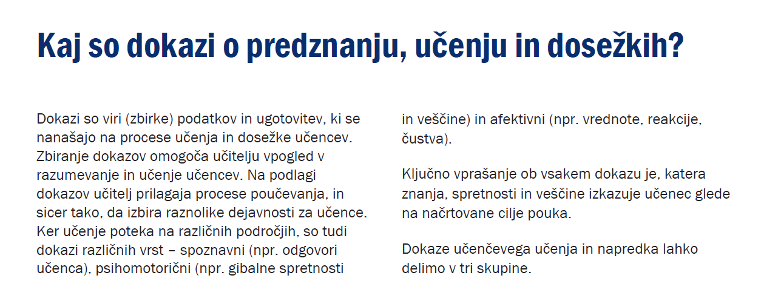
Preizkus znanja NE spada med dokaze, ki jih vrednotimo na usklajevanju.

Doseganje ravni znanja (Izjemen, Nad pričakovanji, …) ni poimenovano z izrazi za šolske ocene, ker izdelke/dokaze vrednotimo le z OPISI.
Pri opisih poudarimo, kaj je učenec že dosegel in nakažemo možnost napredka – kaj in kako lahko svoje delo še izboljša.

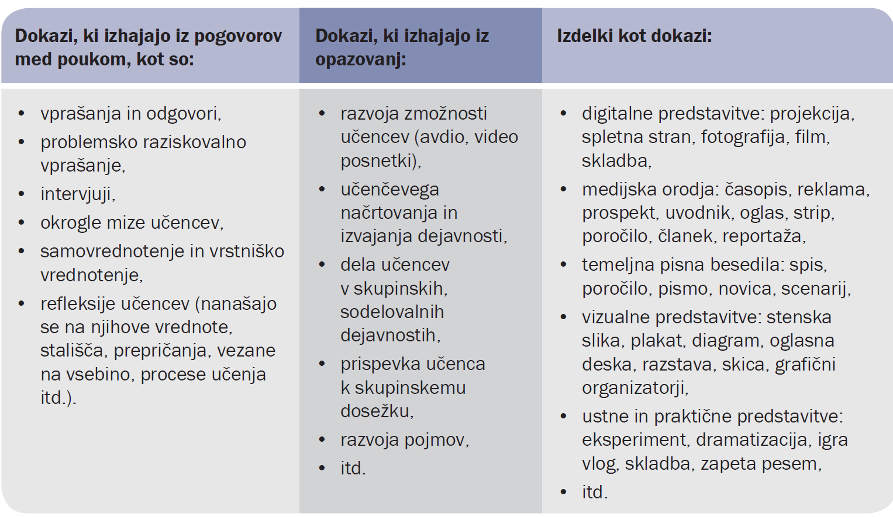
Vir: Holcar Brunauer idr. (2016). Formativno spremljanje v podporo učenju. Ljubljana: ZRSŠ ZRSŠ.

